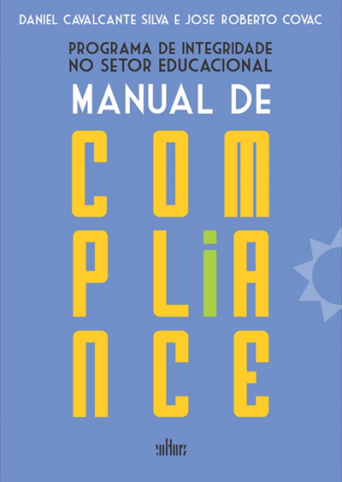 | Pré-lançamento: dia 25/9  12º Seminário Anual da Covac Sociedade de Advogados  Local: Ibis São Paulo Congonhas  Endereço: Rua Baronesa de Bela Vista, 801 – Jd. Congonhas  Horário: a partir das 18 horas  Lançamento: dia 26/9  21º FNESP  Local: World Trade Center de São Paulo  Endereço: Av. das Nações Unidas, 12.551 - São Paulo  Horário: a partir das 18h30  Após o lançamento, a obra poderá ser adquirida:  Nos sites da livraria Cultura e na Amazon: R$ 65,00
Autores da obra são especialistas da Covac Sociedade de Advogados
que farão também pré-lançamento em seminário para clientes no dia 25
Depois de terem abordado, em um livro publicado em 2015, a aplicação do princípio do compliance no setor educacional, os sócios da Covac Sociedade de Advogados, Dr. Daniel Cavalcante Silva e Dr. José Roberto Covac, especialistas em Direito Educacional, voltam ao tema em uma nova obra que será lançada durante o 21º FNESP – Fórum Nacional do Ensino Superior Privado, no próximo dia 26 (quinta-feira), e terá um pré-lançamento durante o 12º Seminário Anual para clientes da Covac, no dia 25 (quarta-feira). Os dois eventos serão realizados em São Paulo e a imprensa poderá ter acesso aos lançamentos inscrevendo-se para participar. Após os eventos a obra poderá ser adquirida nos sites da Amazon e da Livraria Cultura.
O livro Programa de Integridade no Setor Educacional – Manual de Compliance aborda a recente legislação que entrou em vigor e introduz temas inéditos, como a aplicação da Lei Anticorrupção e da Lei Geral de Proteção de Dados (LGPD), que passará a vigorar em agosto de 2020, o compliance no Terceiro Setor e a indicação das análises que precedem a implantação do Programa de Integridade em Instituições de Ensino.
"Não podia ser mais atual nem mais útil esse guia prático para uso de gestores educacionais e operadores do Direito na montagem de um programa de compliance que permita afastar os riscos de não conformidade das Instituições de Ensino Superior diante da abundância de leis e normas que regulamentam o ensino superior privado", diz o Dr. José Roberto Covac.
"Os gestores são os reais garantidores da democratização da educação para os jovens no país, respondendo por mais de 75% das vagas das escolas de terceiro grau. Então essa obra profissional é para profissionais e merece figurar também nas bibliotecas dos modernos operadores do Direito, sejam advogados, sejam agentes do Ministério Público ou do Judiciário", acrescenta o Dr. Daniel Cavalcante Silva.
Como especialistas nas questões que envolvem o Direito Educacional em geral e as práticas de integridade e conformidade para o setor em particular, os autores reforçam com o novo livro todo o conhecimento acumulado em relação ao tema em sua trajetória como sócios da Covac Sociedade de Advogados.

